题一

无穷电路的三端等效电路（40‘）

对如图所示的半无限电阻网络，有三个接点，电阻网络上的电阻阻值分别为r，R1，R2。

（1）求1，3两端的电阻；(15’)

（2）求1，2两端的电阻和2，3两端的电阻（本问有）。(25’)



题二（50’）

有一半径为R的球面均匀带电，电荷面密度为σ，该带电球绕其直径AB以角速度ω作匀速转动。求:

1.球心处的磁感应强度大小

2.球内旋转轴上任意一点的磁场强度

3.球内任意一点的磁场强度

4.球外任意一点的磁场强度。

题三(40’)

伊辛模型

我们考虑最简单的自发磁化模型。N 个磁矩依次序排成一条线，仅相邻磁矩之间存在相互作用，相互作用能量为 -Jsisj , si 与 sj 为相邻的两个磁矩，可以取+1、-1，这一模型被称为伊辛模型。

（1）写出系统总能量的表达式H(s1 , s2 , s3 , , , sN )

（2）对于具有某个特定自旋组态{s_1,s_2,……s_N}的微观态，由玻尔兹曼分布我们知道其出现概率正比于，证明系统的平均能量可以写成如下形式，并写出 ZN 的具体表达式。

（其中 Z 是一个对所有可能自旋组态进行某种求和得到的函数。）

（3）证明ZN+1=(2coshβJ)ZN

（4）取Z1 = 1，计算平均能量<H>的表达式

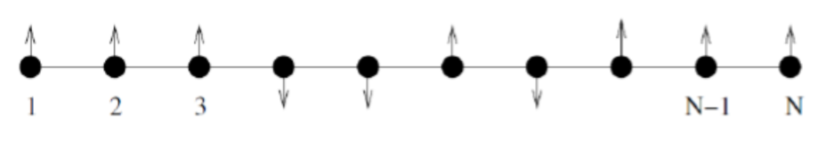

题四(40’)

一个带点q的粒子处于一个O-xyz空间直角坐标系中，质量为m，重力加速度为 $\overset{→}{g}=-g\overset{^}{y},有磁场B=-B\overset{^}{z}.$ 初始时粒子速度为零且处于原点。

$(1)求粒子之后的\overset{→}{v}，\overset{→}{x}$, $\left(2\right)实际上空气阻力不可忽视，且空气阻力为\overset{→}{f}=-mk\overset{→}{v}，求之后\overset{→}{v}，\overset{→}{x}$。

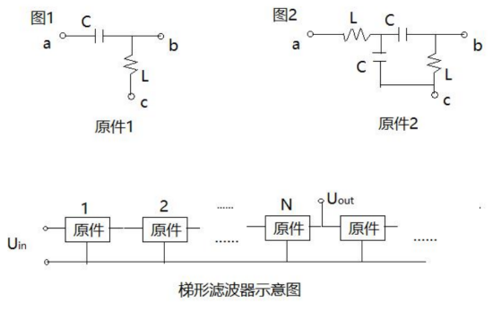题五(40’)

将图1中原件1的a、b端交替相连，c端共地（电势为零），形成一个无穷梯形网络。网络的前 N 阶构成一种滤波器，我们来研究这种滤波器的属性。假设从第一个原件的a端输入频率为ω的交流电压Uin ，从第N个原件的 b 端导出Uout。求Uin和Uout的幅值之比：K(ω)=|Uin|/|Uout|,当N>>1 时,K(ω) 是什么样的?

（2）将原件1换成图2所示的原件2，再回答上一问。

题六(40’)

卫星在高空地磁场中会由于某些导体部分切割磁感线而产生的电流产生热能。

1. 实验室中有一个哑铃状的卫星模型，有两个半径为a的导体球与一根长l直径为d的金属杆(d<<a<<l)连接而成，其整体质量为m均匀分布。已知实验室存在垂直于杆及其速度方向的匀强磁场B，初始时刻导体球不带电，模型以垂直于杆速度u平动，求最终模型速度及导体球带电量。
2. 在宇宙空间中由于宇宙射线存在任何时候导体球所带电都会被射线中的带电粒子中和。若制作卫星时的质心仍在杆上但相对偏移 $∆$，金属杆电导率 $σ$，转动惯量J,其余参数同上问。卫星在高空绕地球运动质心速度为u，有转动角速度 $ω(>>u/l)$，磁场为均匀磁场B，忽略径向运动。此时为t=0，试在一段不是很长时间 $τ(>>2π/ω)$ 内直接计算：

（2.a）产生的焦耳热

（2.b）t= $τ$ 时的角速度并写出平动速度满足方程。

题七(40’)

如左图所示的交流电路中，左侧接入正弦交流电源，其电动势随时间变化的函数为 $E\left(t\right)=E_{0}cosωt$，各元件参量按图中给出，不考虑一切互感效应。

（1）若右端接入一自感系数为 L’的电感，求流经它的电流随时间变化的表达式。

（2）现将该电路作一调整，如右图所示，其中的菱形元件符号表示受控源。受控源是一种 可以根据电路中其它部分的电学量强制输出某种电学量的元件，在电工学中有重要用途。图中的受控源输出的电流等于流经电容的电流，正方向如图所示。已知 R=100Ω，L=1H，C=100μF， E0=100V， ω = 100rad s-1 ，右端接入某些电学元件串联、并联等简单组合后的组合元件。试分析判断：能否利用若干电阻为 R，电容为 C 的元件组合使得组合元件的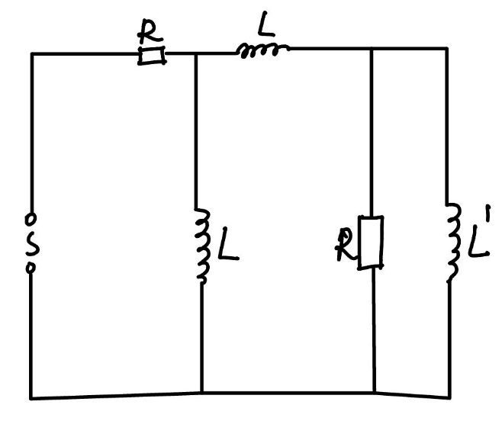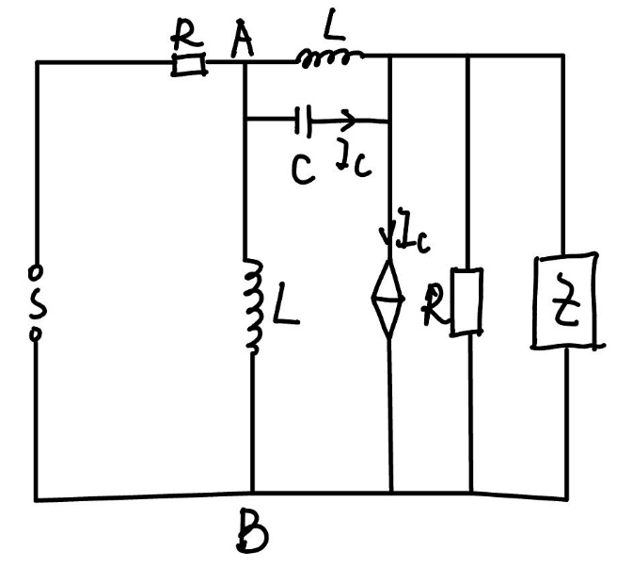有功功率最大？

题八(30’)

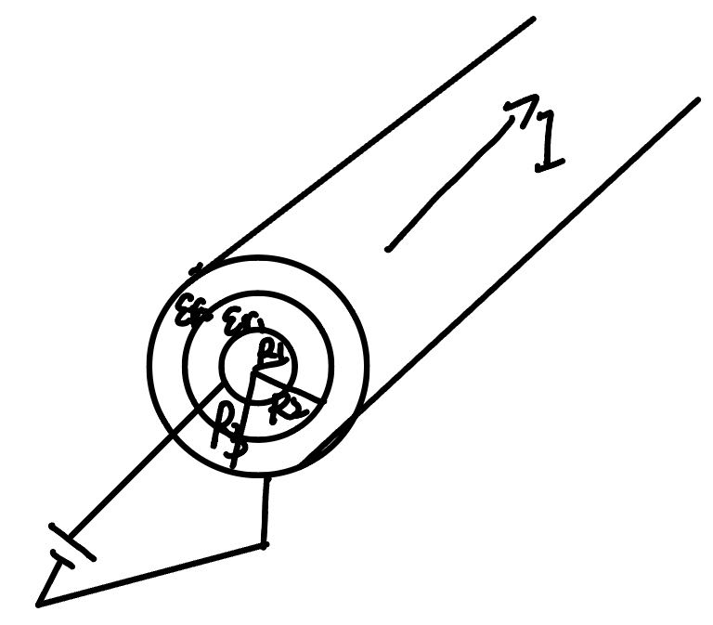如图所示，直流电缆很长，其中心为半径为 R1的柱形导体，接电源正极；外部为半径为 R3 的柱面形导体，接电源负极，故在本题所讨论的范围内即可认为内柱体中电流方向如图所示。两导体之间存在两层电介质，交界面为同心柱面，半径为R2，内、外层介质 的相对介电常数分别为εr1，εr2（εr1>εr2 ）。已知两导体间电压为 V，电流为 I，真空介电常数为 ε0，真空磁导率为 μ0，两层电介质的相对磁导率均可视为1，求：

（1）介质交界面处单位面积净电荷受到的电场力。 （2）直流电缆单位长度的电容和电感。 （3）电磁场的能流密度S 满足公式 $S=\frac{1}{μ_{0}}E×B$，其中 E 为所研究场点的电场强度，B为该点的磁感应强度。求直流电缆中的能流表达式。